课程自动测试

系统设计报告
2019.5.20
PM：王慧琴
一组：洪康、章家辉、林欣
二组：诸叶维、陈丽丽、李铭玥
三组：张芳、谷柳蓉、李雪婕

目录
目录
课程自动测试 1
系统设计报告 1
目录 1
1、问题定义 2
1.1编写目的 2
1.2 项目背景 2
1.3 关键词定义 2
1.4参考资料 3
2、系统分解 4
3、模块（子系统）描述 4
4、数据设计 6
4.1逻辑结构设计 6
4.2物理结构设计 8
4.3数据结构与程序的关系 8
5、系统部署 8
6、开发计划 8
6.1资源需求 8
6.2进度计划 9
7、风险分析 10

1、问题定义

1.1编写目的
为明确软件需求、安排项目规划与进度、组织软件开发与测试，撰写本文档。
本文档供项目经理、设计人员、开发人员参考。
我们认为一个合格的课程自动测试系统可以帮助学生提高学习效率，帮助教师减轻教学负担，同时还可以实时通信，实时更新，增加教师与学生之间的联系，为营造一种良好的教学和学习氛围起到不可忽视的作用。

1.2 项目背景
此次项目的名称为课程自动测试系统，由浙江农林大学信息工程学院信息管理与信息系统专业16级部分学生组织完成，此次的初衷是为学生和教师在课程测试之间建立桥梁，方便学生在线完成课程测试，方便教师在线监督和考察学生，
主要的服务对象为广大的教师群体和学生群体，数据库主要以班级为单位。该软件需要在规定的局域网内实现，比如高校的内网。
该系统在试用初期将和学院或者高校达成初步合作，以学生和教师为主要的用户，根据合作机构的实际情况更新注册信息和登录页面，配合合作机构教师的需求更新题库数据库，以达成愉快的合作关系和获得有用的数据和信息。

1.3 关键词定义
Microsoft SQL sever 2012：Microsoft SQL Server 2012是微软发布的新一代数据平台产品，全面支持云技术与平台，并且能够快速构建相应的解决方案实现私有云与公有云之间数据的扩展与应用的迁移。SQL Server 2012包含企业版(Enterprise)、标准版(Standard)，另外新增了商业智能版(Business Intelligence)。微软表示，SQL Server 2012发布时还将包括Web版、开发者版本以及精简版。
Java：Java是一门面向对象编程语言，不仅吸收了C++语言的各种优点，还摒弃了C++里难以理解的多继承、指针等概念，因此Java语言具有功能强大和简单易用两个特征。Java语言作为静态面向对象编程语言的代表，极好地实现了面向对象理论，允许程序员以优雅的思维方式进行复杂的编程。
Web：web（World Wide Web）即全球广域网，也称为万维网，它是一种基于超文本和HTTP的、全球性的、动态交互的、跨平台的分布式图形信息系统。是建立在Internet上的一种网络服务，为浏览者在Internet上查找和浏览信息提供了图形化的、易于访问的直观界面，其中的文档及超级链接将Internet上的信息节点组织成一个互为关联的网状结构。
DBMS:数据库管理系统(Database Management System)是一种操纵和管理数据库的大型软件，是用于建立、使用和维护数据库。它对数据库进行统一的管理和控制，以保证数据库的安全性和完整性。
数据库：简而言之可视为电子化的文件柜——存储电子文件的处所，用户可以对文件中的数据进行新增、截取、更新、删除等操作。所谓“数据库”是以一定方式储存在一起、能与多个用户共享、具有尽可能小的冗余度、与应用程序彼此独立的数据集合。

1.4参考资料
[1]张海藩.软件工程导论[M],第五版,北京:清华大学出版社,2008.2
[2]王英英,张少军,刘增杰.SQL Server2012[M],北京:清华大学出版社,2012.10
[3] 黄斯伟.CSS完全使用详解[M],北京:人民邮电出版社,2010.7
[4]王珊,萨师煊.数据库系统概论[M],第四版,北京:高等教育出版社,2013.5
[5]刘永力.构建基于Java平台的网上考试系统. 《中国教育信息化》,2011
[6]海洋,张薇娟. 基于Web的远程考试系统的设计与实现[J]. 科技信息,2010
[7]张惠茹. 学生网上远程考试系统的设计与实现[J]. 微型机与应用,2013
[10]易著梁. 大规模网上远程考试系统的设计与实现[J]. 南宁职业技术学院学报,2013

2、系统分解
课程自动测试系统
登录功能模块
测试功能模块
管理功能模块
学生登录
教师登录
选择题库
提交批改
教师对题库进行增删改
查询学生成绩
打印学生成绩

课程自动测试系统主要包括登录模块、测试功能模块、管理功能模块。
登录功能模块能够让学生和教师在输入正确的账号密码时分别登录系统。测试功能模块：在登录成功后，需要选择题库进行答题，提交后系统自动生成成绩结果。管理功能模块：只有教师登录成功后才可以对题库进行增删改，并查询学生成绩及打印。
测试功能提交后对管理功能模块中的成绩进行增加等操作，各模块之间相互协作，功能完备，结构严谨。

3、模块（子系统）描述
数据结构设计：
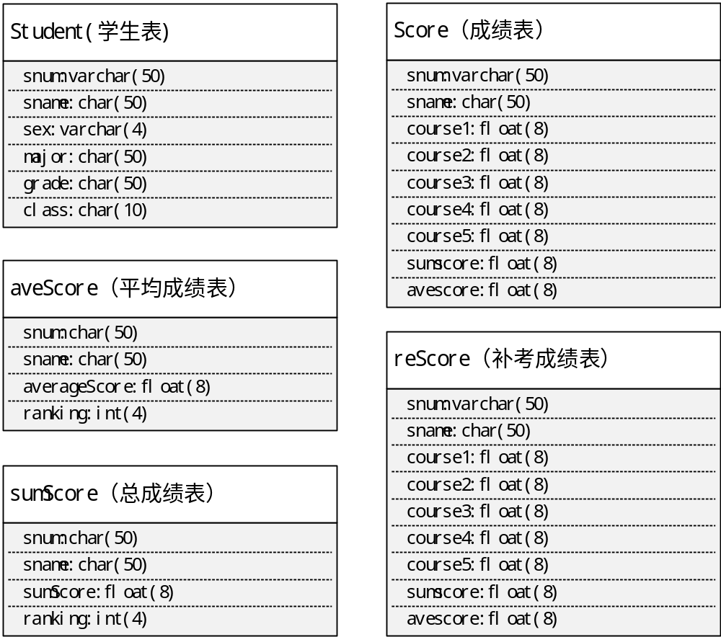

登录功能所需类：
类名称 | 说明
UserInfo | 用户信息类，定义了学生和教师的ID和密码，完成了为文件的读入，“==”用来完成密码验证，“<”用来完成插入和查找，“>>”用来完成输入
BinNode | 结点类，调用用户信息类和平衡因子，用于完成AVL树结构
UserTrees | AVL树结构，完成了平衡输入，平衡删除，查找
Menu | 菜单类，设计了用户登入，注册界面，密码修改，用户删除等。

管理功能所用到的算法：
- 构造顺序表存储成绩记录
- 利用冒泡法对学生成绩进行排序
- 利用直接查找法进行查找

外部接口
软件接口：系统利用Visual C#提供与SQL Server2000连接进行访问数据库的操作。
服务器程序可利用SQL Server2000提供的对数据库备份的操作实现对数据库的备份操作。
在网络软件接口方面，采取一种无差错的传输协议进行连接。
硬件接口：输入：采用键盘鼠标以及Visual C#的标准输入/输出进行输入处理。
输出：采用Visual C#的标准输入/输出或其它输出设备对输出进行处理。在统计打印模块还需要有打印机的参与。
在网络传输部分，在网络硬件部分，为了实现高速传输，将使用高速ATM.

内部接口
数据库模块的操作由管理员通过密码登陆，然后对数据库进行相应的操作。通过对数据库要进行的不同的操作来决定调用另外的哪个模块。模块间采用函数调用、参数传递、返回值的方式进行信息传递。

4、数据设计

4.1逻辑结构设计
本系统所选用的DBMS为SQL SERVER,系统主要是维护7张数据表：
1.学生信息表
student.table
 | 列名 | 数据类型 | 允许null值 | 备注
主键 | sid | nchar(10) |  | 学号
 | spassword | nvarchar(20) |  | 密码
 | sname | nvarchar(20) |  | 姓名
 | ssex | nchar(1) |  | 性别  nchar="男" or nchar="女"

2.教师信息表
teacher.table
 | 列名 | 数据类型 | 允许null值 | 备注
主键 | tid | nchar(10) |  | 工号
 | tpassword | nvarchar(20) |  | 密码
 | tname | nvarchar(20) |  | 姓名
 | tsex | nchar(1) |  | 性别  nchar="男" or nchar="女"

3.课程信息表
class.table
 | 列名 | 数据类型 | 允许null值 | 备注
主键 | cid | nchar(10) |  | 课程编号
 | cname | nvarchar(20) |  | 课程名
外键 | tid | nchar(10) |  | 任课教师工号

4.选课信息表
elective.table
 | 列名 | 数据类型 | 允许null值 | 备注
主键  外键 | cid | nchar(10) |  | 课程编号
主键  外键 | sid | nchar(10) |  | 任课教师工号

5.单选题信息表
choice question.table
 | 列名 | 数据类型 | 允许null值 | 备注
主键 | cqid | nchar(10) |  | 单选题编号
外键 | cid | nchar(10) |  | 课程名
 | cquestion | nvarchar(90) |  | 题目内容
 | cqoptionA | nvarchar(40) |  | 选项A内容
 | cqoptionB | nvarchar(40) |  | 选项B内容
 | cqoptionC | nvarchar(40) |  | 选项C内容
 | cqoptionD | nvarchar(40) |  | 选项D内容
 | cqanswer | char(1) |  | 答案编号  char="A" or char="B" or char="C" or char="D"
 | cqdegree | nchar(2) |  | 难度  nchar="较难" or nchar="一般" or nchar="较易"
 | cqvalue | int |  | 分值

6.判断题信息表
judgment question.table
 | 列名 | 数据类型 | 允许null值 | 备注
主键 | jqid | nchar(10) |  | 判断题编号
外键 | cid | nchar(10) |  | 课程名
 | jquestion | nvarchar(90) |  | 题目内容
 | jqanswer | char(1) |  | 答案编号  char="T" or char="F"
 | jqdegree | nchar(2) |  | 难度  nchar="较难" or nchar="一般" or nchar="较易"
 | jqvalue | int |  | 分值

7.成绩信息表
score.table
 | 列名 | 数据类型 | 允许null值 | 备注
主键  外键 | sid | nchar(10) |  | 学号
主键  外键 | cid | nchar(10) |  | 课程编号
 | cqscore | int | √ | 单选题成绩
 | jqscore | int | √ | 判断题成绩
 | score | int | √ | 总成绩

4.2物理结构设计
系统采用了SQL Server 进行数据存储，访问采用程序中内嵌SQL语句，通过ADO.NET,经过网络，使用SQL Server的协议进行数据传输。

4.3数据结构与程序的关系
通过SQL语句，连接数据库，访问数据库。

5、系统部署
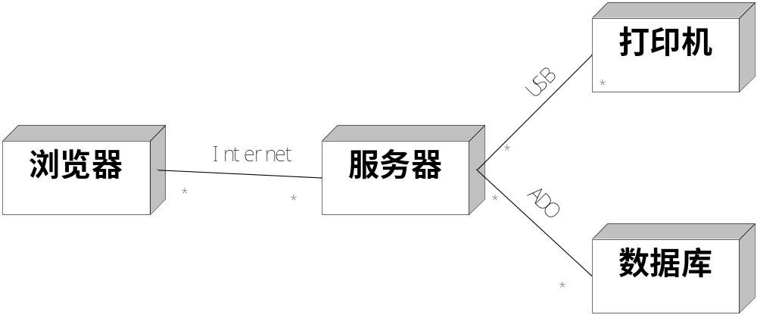

6、开发计划

6.1资源需求
该项目开发人员必须会使用SQL以及Visual Studio，对其有一定的了解。该项目为网页版系统，实现运用软件可以使用SQL进行数据库的存储等一系列操作，网页制作通过Visual Studio完成。由于该系统的数据基本为题库，所以硬件需要根据自己的不同题库数据量的需求进行配置，能正常运行的电脑基本都能使用该系统，在有足够内存的情况下，对硬件没有太大的需求。

6.2进度计划
时间（2019年） | 任务 | 负责人 | 里程碑 | 需要的资源
4月18号 | 对系统构造进行充分的分析和初步分工 | 项目经理 |  | 计算机
4月19号 | 小组各成员安装软件，并熟悉软件的操作流程 | 各小组组长 |  | 计算机
4月20号-22号 | 对登录页面进行页面设计 | 第一小组 |  | 纸笔、计算机
4月23号-30号 | 完成登录模块的编码 | 第一小组 |  | 计算机
5月1号-7号 | 通过项目经理的审查和组内成员的讨论，对登录模块进行完善和修改 | 第一小组、项目经理 | 是 | 计算机
5月8号-18号 | 完成学生测试模块的编码 | 第二小组 |  | 计算机
5月19号-25号 | 通过项目经理的审查和组内成员的讨论，对学生测试模块进行完善和修改 | 第二小组、项目经理 | 是 | 计算机
5月26号-6月3号 | 完成教师批卷、注册课程、录入成绩等管理功能模块的编码 | 第三小组 |  | 计算机
6月4号-10号 | 通过项目经理的审查和组内成员的讨论，对管理功能模块进行完善和修改 | 第三小组、项目经理 | 是 | 计算机
6月11号-15号 | 对初步完成的软件进行软件测试和试用 | 全体成员 |  | 计算机、测试软件
6月15号-17号 | 提交成果 | 项目经理 | 是 | 计算机

7、风险分析
在环境性方面，该系统整体方向比较单一，不够全面，如果不能尽快将系统全面化或者及时更新会被快速淘汰
在技术性方面，系统的异常处理是否能进行，系统是否安全，理论、设备、技术是否能够实现等都存在分风险。
在工程性方面，如果该系统的工程组织或者运行混乱，技术员工偷工减料，不按照实际执行等都存在一定的风险。

